***Imagen en Android Unidad 3 Practica #2***

**Imágenes de la codificación**

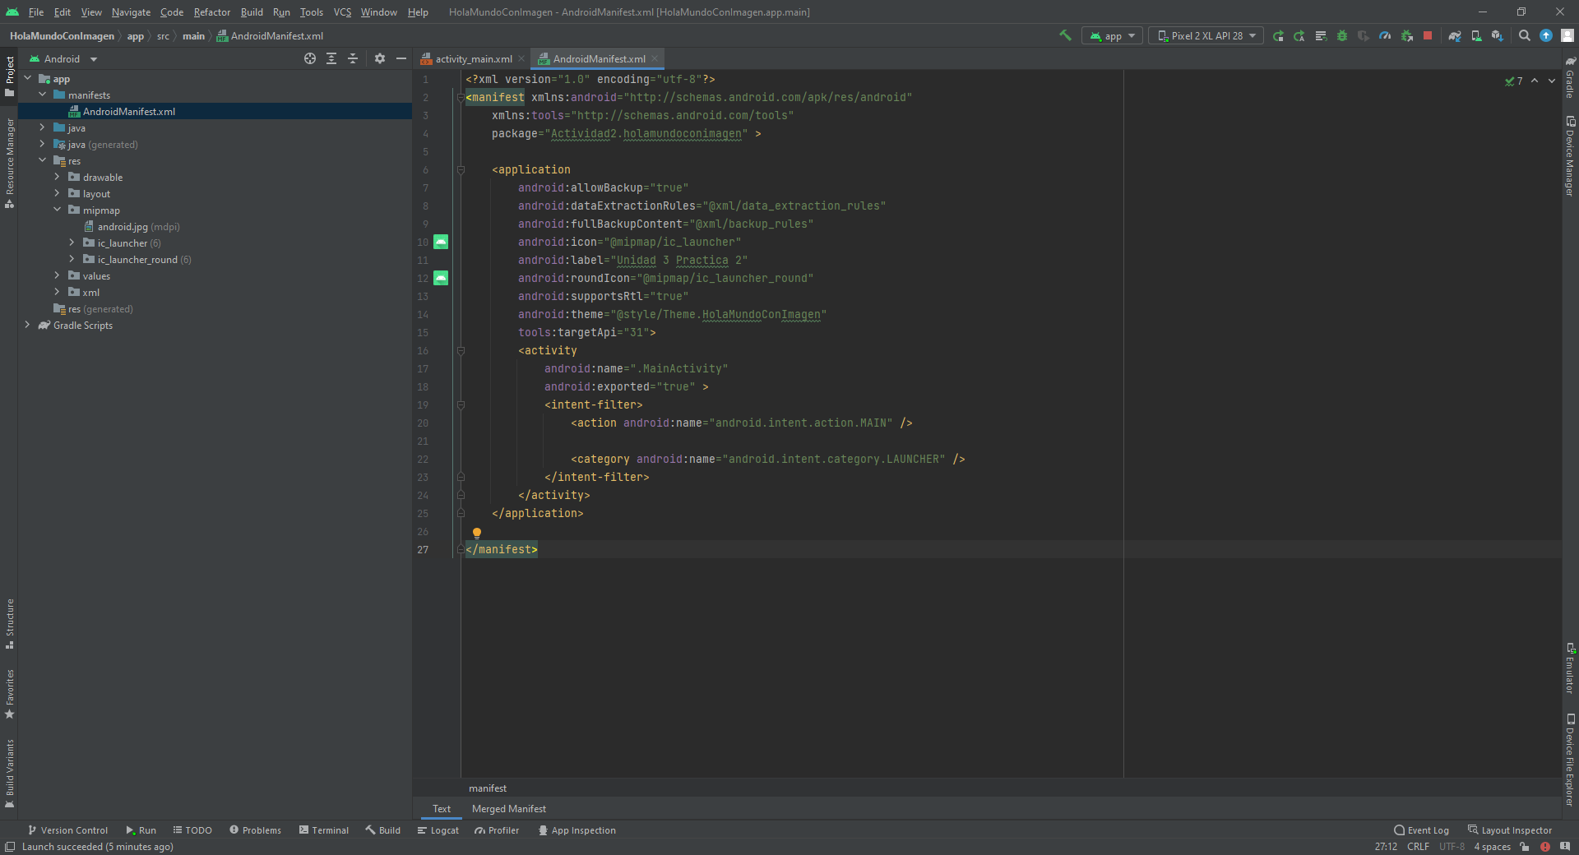

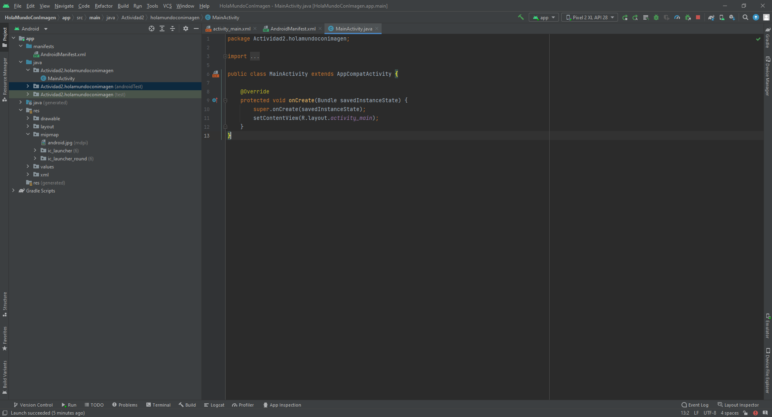

**Explicación de la codificación**

Para la creación de esta practica crearemos un nuevo proyecto, con las misma especificaciones de la anterior, abriendo un template ya creado, pero limpio, a pesar que el texto ya pre creado dice “Hola mundo” este lo cambiaremos por un texto a nuestro gusto, solamente para que sea más práctico, además agregaremos una imagen para ello, primero descargaremos una imagen a nuestro gusto, puede ser de lo que sea, tras ello, ubicaremos la carpeta en la cual se guardó, después dentro de Android studio buscaremos en donde se ubican las carpetas la ruta app>res>mipmap , en esta ultima carpeta (mipmap) es donde guardaremos las imágenes, solo necesitamos arrastrar las imágenes a dicha carpeta, una vez ya guardada, nos iremos a palette y buscaremos el apartado de ImageView, con el cual arrastraremos dentro de nuestra aplicación, esta desplegara una ventana en la cual seleccionaremos la imagen de nuestro gusto, aquí buscaremos la imagen que acabamos de guardar, entonces solo ajustamos la imagen a nuestro gusto y listo

**Imágenes de la ejecución**

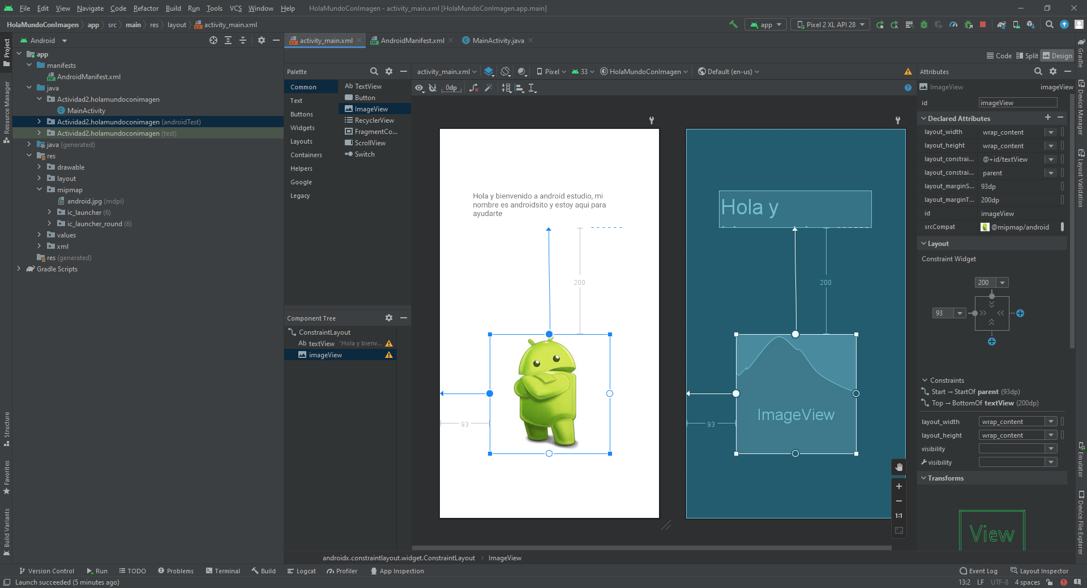

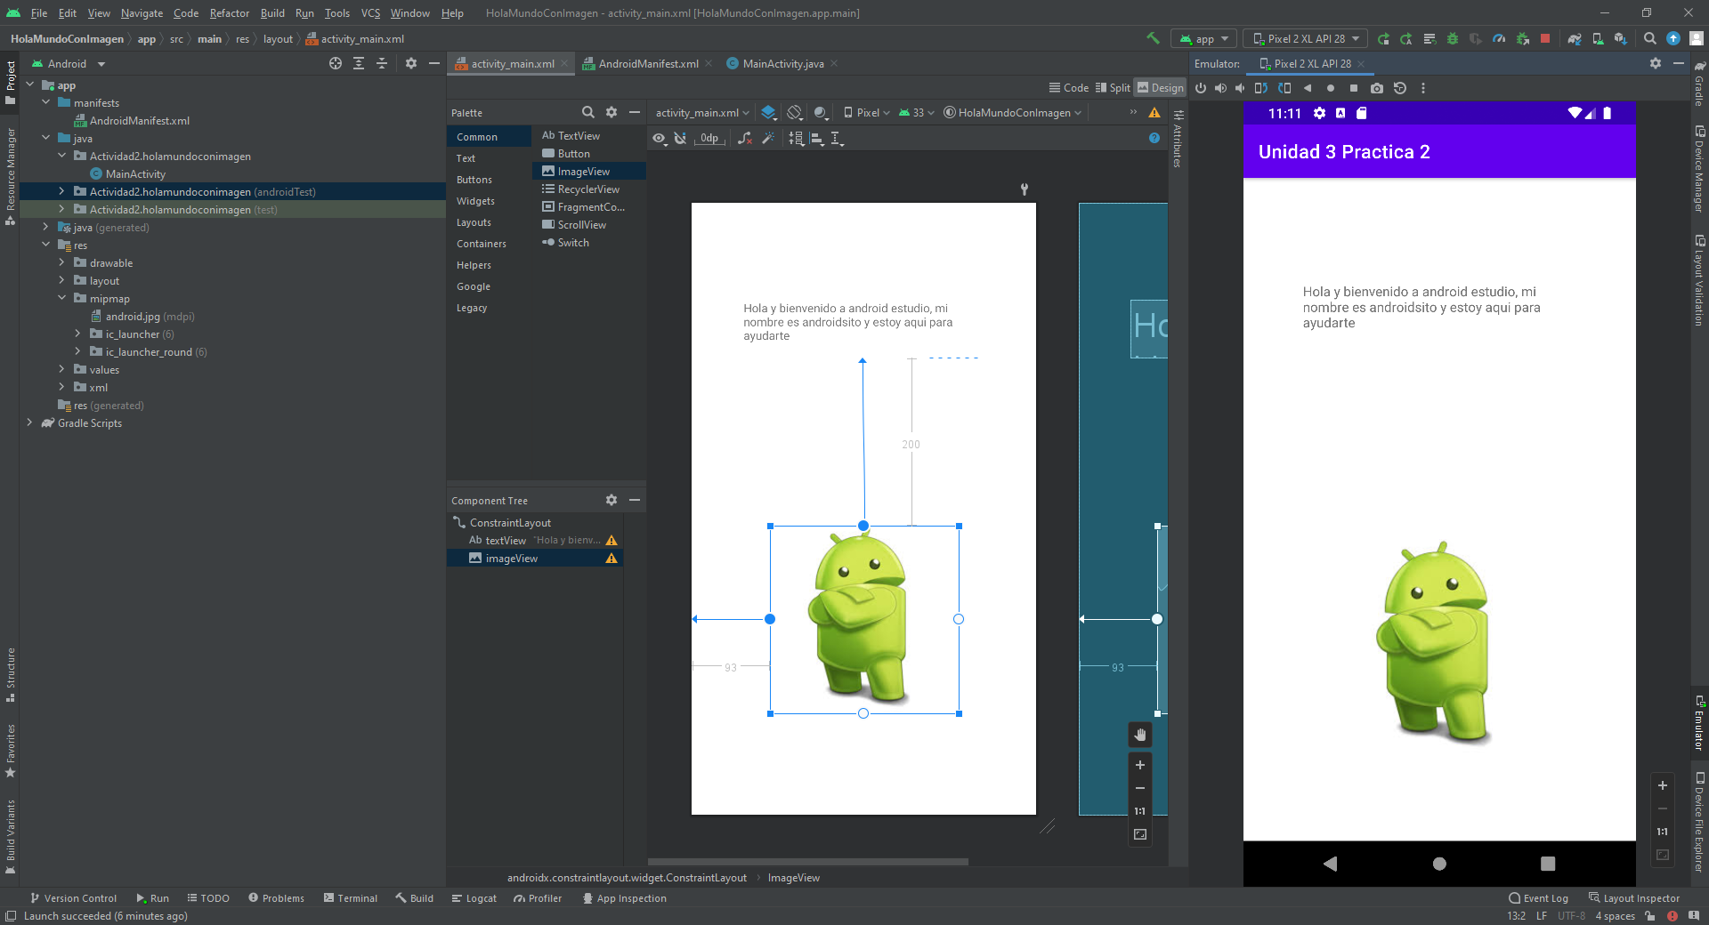

**Resultados**

Una vez ejecutado, el programa, nos abrirá el emulador, buscamos la aplicación creada en este caso con nombre de “Unidad 3 Practica 2” abriremos dicha app, tras unos segundos se abrirá nuestra aplicación y podremos visualizar nuestra imagen con el texto anidado

**Conclusiones**

El método para insertar una imagen es un tanto tedioso, porque tenemos que tener en cuenta el formato con el cual estamos trabajando, sin embargo se tiene un control excepcional puesto que sabemos que es lo que estamos insertando siempre, al poder ingresar y ver que contenidos tenemos dentro de estas carpetas, además un beneficio es que no es necesario refactorizar los valores ya se pueden ajustar solamente haciendo mas chica la imagen como si una imagen de Word se tratara, con ello en mente, podemos acomodar y personalizar las imágenes a nuestro gusto.